关于开展2023年第一季度专题民调工作的函

各县市区教育局、市直各学校：

根据《渭南市加快新时代教育改革发展，建设教育强市三年( 2021-2023年)行动方案》，渭南市教育局每季度对各单位“教育强市建设”工作群众满意度进行评价，并征求收集家长、社会的意见建议。现就开展2023年第一季度专题民调工作安排如下：

一、时间安排

2023年3月28日—2023年4月2日中午12时

二、民调对象

民调面向全社会开展，对象包括学生家长、学校教职员工及辖区内各级党代表、人大代表和政协委员。

三、民调内容

1. 您认为所在县市区学校在“教师业务素养、学生录取及学校硬件设施建设”等方面，是否做到了优质均衡、学生及家长满意？
2. 做到了 B、基本做到了 C、没有做到
3. 您对所在县市区教育领域整治“在编在职教师有偿补课、学校巧立明目乱收费、校园安全”等群众关注的热难点问题是否满意？
4. 满意 B、基本满意 C、不满意
5. “双减”工作开展以来，您认为所在县市区“学生过重作业负担和校外培训负担、家庭教育支出和家长精力负担”是否有效减轻？
6. 有效减轻 B、变化不大 C、没有减轻反而加重

根据满意程度分别给予0-10分评价。

四、工作要求

1.各县区提高认识，工作认真安排，向区域内两代表一委员、家长、教职员工和全社会做好宣传。迅速指导辖区内各类学校进入“渭南教育咨询投诉服务” 微信小程序，生成学校专属的民调二维码，通过张贴二维码、分享微信群等形式通知本校家长进行评价，避免家长因操作不便影响上报时间。

2.参与民调的学校数据涵盖全市所有中小学校、幼儿园，如发现有遗漏学校，请及时和投诉中心联系。

3.各单位要积极组织家长广泛参与，不得以任何方式强制或影响家长评价。

附件：学校专属二维码生成办法

渭南市教育投诉服务中心

2023年3月28日

附件：学校专属二维码生成办法

为方便家长，学校必须生成学校**专属**二维码向家长下发，不得向家长直接发放文件附件的“小程序二维码”（专属二维码可保存供每季度使用）。具体操作如下：

1.微信扫一扫识别图中二维码进入小程序或者打开微信搜索“渭南教育咨询投诉服务”小程序。

2.选定所在县市区，在学校一栏中输入学校名称关键字，点

击搜索，选定学校。

3.点击“分享给家长”，生成选定学校二维码，截屏保存。

4.各学校将截屏保存的**专属**二维码发送给家长。

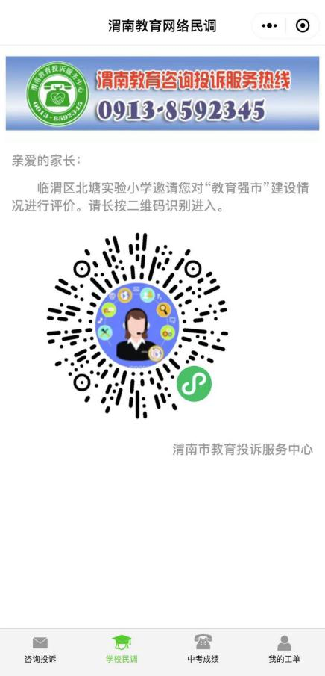5.家长、教师拖动滑块进行评价、填写意见建议，点击“提交评价”完成测评。